**200908 지뢰찾기 문제 - 2016301035 박상민**

* **문제 설명**

'''

표준 입력으로 2차원 리스트의 가로(col)와 세로(row)가 입력되고 그 다음 줄부터 리스트의 요소로 들어갈 문자가 입력됩니다.

이때 2차원 리스트 안에서 *는 지뢰이고 .은 지뢰가 아닙니다. 지뢰가 아닌 요소에는 인접한 지뢰의 개수를 출력하는 프로그램을

만드세요. (input에서 안내 문자열은 출력하지 않아야 합니다)

여러 줄을 입력 받으려면 다음과 같이 for 반복문에서 input을 호출한 뒤 append로 각 줄을 추가하면 됩니다.

(list 안에 문자열을 넣으면 문자열이 문자 리스트로 변환됩니다).

'''

* **소스 코드**

# input.txt 텍스트 파일에 정보를 미리 입력하여 받아오는 방법으로 구현하였음

# 첫 번째 줄에 rows cols 정보를 입력하고, 두 번째 줄부터는 지뢰 정보를 입력한다.

import sys

sys.stdin = open("input.txt", "r") # input.txt 로부터 read 권한으로 읽어올 것임

matrix = []

rows, cols = map(int, input().split()) # 읽어온 값을 나눠서 int 함수에 매핑하여 rows와 cols에 각각 대입

for i in range(rows):

matrix.append(list(input())) # 각 행별 지뢰정보를 matrix에 넣기

'''

# 받은 지뢰 정보 출력

for i in matrix:

for j in i:

print(j, end=" ")

print("")

print("")

'''

# 해당 요소가 지뢰인지 아닌지 판단 및 주변 영역 지뢰 개수 탐색 후 출력

for i in range(rows):

for j in range(cols):

if matrix[i][j] == "*": # 해당 요소가 지뢰면 바로 출력

print(matrix[i][j], end=" ")

else:

cnt = 0

# 가로 +-1, 세로 +-1 인덱스에 있는 요소에 지뢰가 있는지 비교

for r in range(i - 1, i + 2):

for c in range(j - 1, j + 2):

# 인덱스가 배열 범위를 벗어나거나, 해당 인덱스가 자기 자신인 경우에는 체크하지 않음

if r < 0 or r > rows - 1 or c < 0 or c > cols - 1 or (r == i and c == j):

continue

elif matrix[r][c] == "*": # 해당 요소가 지뢰면 cnt를 증가

cnt += 1

else:

continue

print(cnt, end=" ")

print()

* **실행 결과 캡쳐 화면**

(처음 입력 받은 지뢰의 정보도 출력하여 캡쳐하였음)

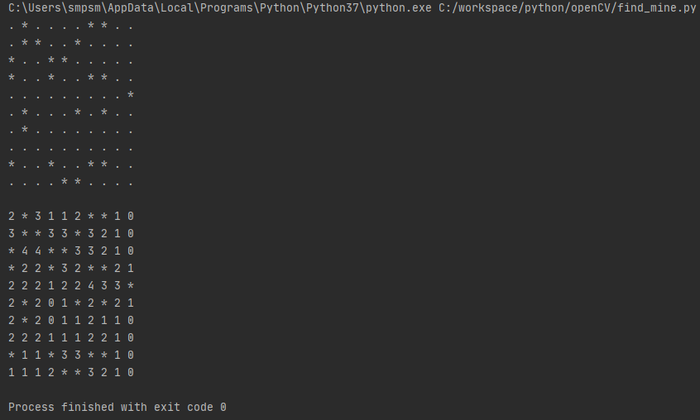

* **input.txt 파일 내용 예시**

(첫 줄에 row, col 정보를, 다음 줄 부터는 row개의 행, col개의 열 개수에 맞는 지뢰 정보를 입력)

